みんなでつくる医療生協・支部・組合員活動 《福井市内版》　**２０２５年１０月**

福井県医療生協 福井市・病院ブロック**組合員ルーム「だん・だん」　☎ 090‐9760‐3900**

**月**

福井県医療生協 福井市・病院ブロック**組合員ルーム「だん・だん」　☎ 090‐9760‐3900**

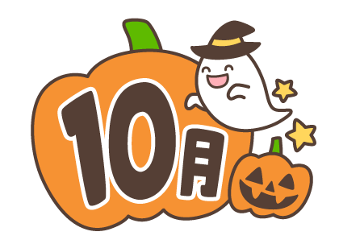

＜１０**月のスケジュール〉　午前10：００～12：00　午後1：30～3：30**

酷暑の夏が過ぎ、ようやく秋らしい日が続くようになりましたが、油断は禁物、

まだまだ暑さがぶり返す日がありそうです。体調管理につとめ、引き続き運動と食事と楽しい交わりを大切に（フレイル予防ですよ！）毎日を過ごしましょう！

|  |  |  |  |  |  |  |
| --- | --- | --- | --- | --- | --- | --- |
|  | 月 | 火 | 水 | 木 | 金 | 土日 |
| 午前 | 10/6 | 7 | 8 | 9　 あみもの | 10　着物リメイク | 休館 |
| 午後 |  | 休館 | オカリナ | 休館 | 越前和紙の  アートフラワー |
| 午前 | 13　　休館 | 14　ギター | 15　　休館 | 16　あみもの | 17　短歌教室 | 休館 |
| 午後 | パッチワーク | 漢詩を歌って中国語 | だん・だんカフェ | ギター（上級） |
| 午前 | 20 | 21 | 22　笑いヨガ | 23 あみもの | 24着物リメイク | 25（土）  くるくるごはん |
| 午後 | 健康麻雀 | 休館 | オカリナ |  |  |
| 午前 | 27 | 28　ギター | 29 | 30　あみもの | 31 | 休館 |
| 午後 | パソコン | パッチワーク |  | エンディング講座 |  |
| 午前 | 11/3　休館 | 4 | 5 | 6　 あみもの | 7 | 8（土）  くるくるごはん |
| 午後 | 休館 | 漢詩を歌って中国語 | 会議使用 |  |
| 午前 | 10 | 11　ギター | 12 | 13　あみもの | 14着物リメイク | 休館 |
| 午後 | パソコン | パッチワーク | オカリナ |  |  |

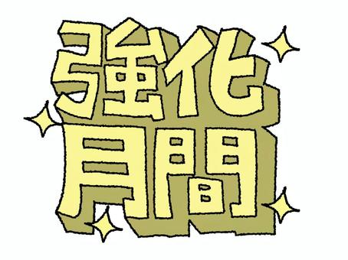

10月です！医療生協の強化月間が始まります！

みなさん、お友だちやお知り合いに、ぜひ医療生協のことをお伝えください！

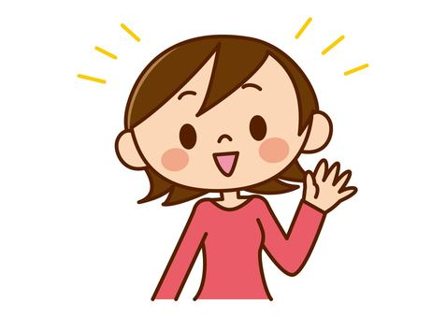💛医療生協は、患者さんの立場に立った民主的な医療機関として、47年前に、多くの組合員さんの出資金で創立されました。

💛病気の治療だけでなく、病気にならないためのさまざまな取り組みをしています。また、「地域まるごと健康づくり」をめざして、地域での健康チェックや健康教室を開催しています。

💛組合員ルームでは様々な班活動で、組合員さんどうしのつながりを深め、毎日をいきいき送ることをめざしています。

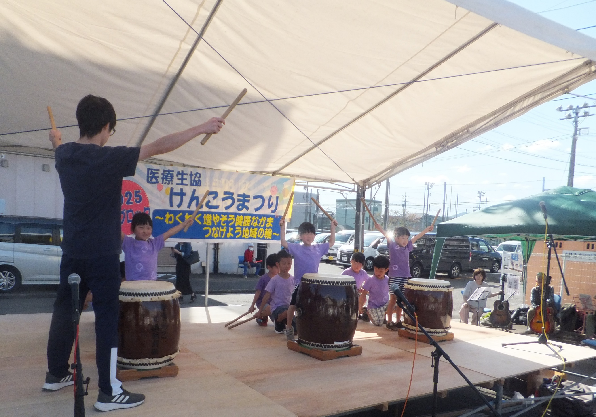

　　　　　　　　 9/27けんこうまつり、ご協力ありがとうございました

★野外でのけんこうまつり、直前まで天気予報とにらめっこの毎日でしたが、

おかげさまで、天候に恵まれ、ちょっと強めでしたが、さわやかな風の中、

バザーやステージ企画、模擬店に多くのご参加をいただきました。

★組合員のみなさん、どうもありがとうございました！！！

エンディング講座で「もしバナゲーム」に挑戦！

健康麻雀スタートします！T

初回は１０月２０日（月）

午後１：３０～３：３０

　ご希望の方が４人集まりました。この日が

初顔合わせです。自己紹介のあと、みなさんで麻雀を楽しみましょう。

　健康麻雀は、脳の活性化、コミュニケーションの促進、健康増進を目的とした健全な麻雀です。高齢者のフレイル予防に役立つとのことで、現在、全国的に注目されています。

木曜日希望の方も聞いていますので、

11月は木曜日開催も検討しています。

人生の最期をどんなふうに過ごしたいか、

ゲームを通して、

真剣に考え合いました

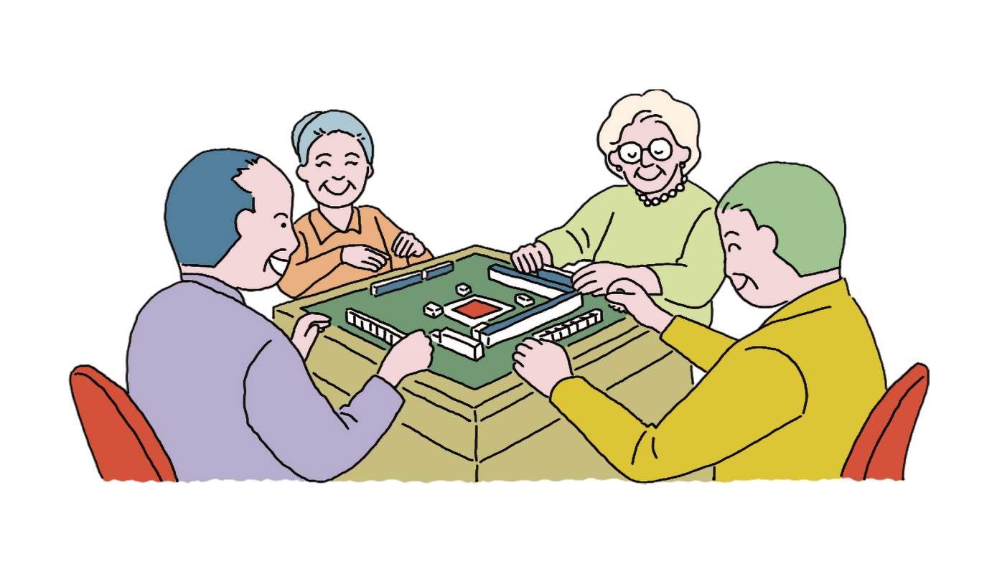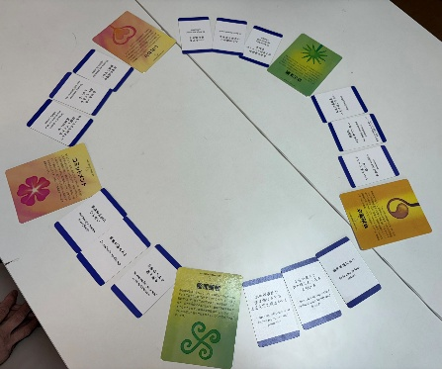余命半年宣告を受けたら、あ

なたははどんなことを望みます

か。最期の時を病院で迎えたい

ですか、それとも慣れ親しんだお

うちで迎えたいですか。

　　　とっても大切だけど、日ごろ

　 はなかなか口にできないことを

この日は参加者どうし、考え合うことができました。

　 大切なのは、元気なうちに自分の意思を家族に伝えておくと

いうこと。延命治療はしてほしくない。いや、最期まであきらめ

ずに治療したい。その人によって気持ちはさまざまです。自分の

意思が伝えられなくなってから後悔することのないように、今で

きることをやっておきたい。そんなふうに思えた大切な時間にな

りました。

　 参加者のみなさんからはこんな気持ちが語られました。

♥家族に見守れたい

♥治療は点滴だけにしてほしい

♥苦痛は取り除いてほしい

♥信頼できる医療機関のお世話になりたい・・・

年を経るとまた気持ちが変わるかもしれません。定期的にエン

ディングノートを見直していくことも大切ですね。

パステルアート＆筆文字体験会を開催！

講師の竹内沙織さんのやさしい指導で、まずはパステルを茶こしで粉にしていきます。その粉を指につけて、型紙をなぞっていくと、素敵な絵が完成。パステルは初体験のみなさんから、「楽しい！」の声が。絵心がなくても大丈夫。どんぐりやお月様に目や口を入れたら、筆ペンで文字を入れて完成！

**次回は11月１７日午後１：３０から、クリスマスをテーマに開催しま**

**す。ぜひご参加くださいね！**

だん・だんカフェ　9/18

参加者22名といっぱい！

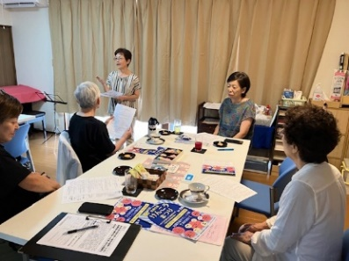

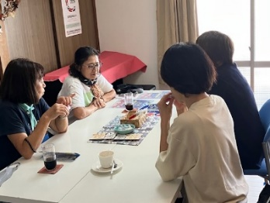

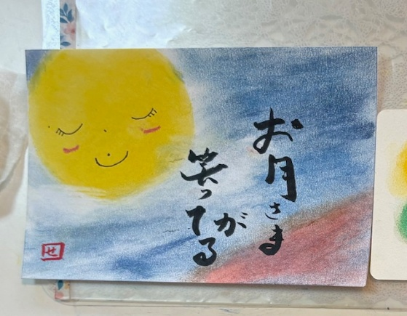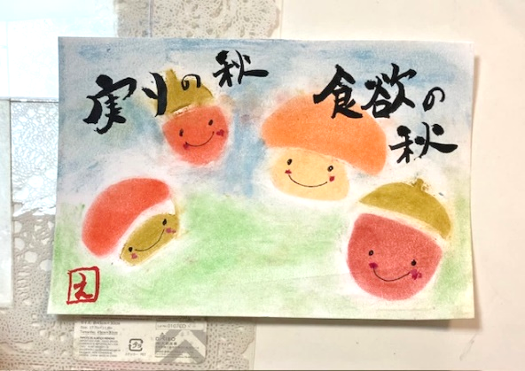

あなたもぜひお友だちをさそって

ぜひご参加ください。お茶・お菓子無料！

ミニ健康講座、うたう会もありますよ！